第4章 指令系统

指令是指示计算机进行基本操作的命令。指令系统是指计算机所具有的全部指令的集合。指令系统反映了计算机硬件的基本功能，是汇编语言程序员所看到的计算机的主要特性。
4.1 指令格式和指令编码（参见课本P.94）
指令编码：机器指令是硬件能识别并能直接执行的指令。在机器指令中，应指出操作的类型、操作数的存储位置、操作结果的存储位置、以及下一条指令的地址等信息。这些信息通常用指令中的不同字段来表示，这些字段的划分方式和定义方法就称为指令的编码。
指令格式：为了使计算机硬件能区别指令中的不同字段，以便在执行时能能够准确地对指令进行译码分析，计算机指令的编码必须有一定的格式，这一格式称为指令格式。指令格式规定了指令中共分几个字段，每个字段有多少位、如何编码，各字段之间的先后顺序如何，等等。
通常，一条指令由一个操作码字段和一个或多个地址码字段组成，最多可包含4个地址码，如下所示：
操作码 [地址码1] [地址码2] [地址码3] [地址码4]
4.1.1 操作码（参见课本P.95）
1. 基本概念
（1） 操作码：指定指令所进行的操作，也可以同时包含操作数的有关信息。例如，
ADD AX，BX； MUL BX；
在指令系统中，操作码可以是固定长度的，也可以是可变长度的。
（2） 固定长度的操作码：
① 所有指令的操作码位数（不是指令的总位数）都相同，编码方法也相同；
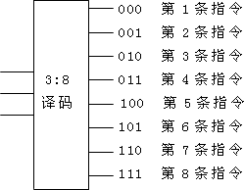
② 特点：编码方法简单，便于指令译码，但不便于扩充新指令以实现软件兼容：
（3） 可变长度的操作码：
① 不同指令的操作码位数（不是指令的总位数）可以不同，但要求较长操作码的高位部分不能与任何较短的操作码相同，这是由译码方式决定的：
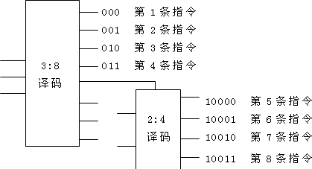
② 特点：能缩短操作码的平均长度，便于扩充新指令以实现软件兼容，但编码方法及译码电路较复杂；
（4） 操作码字段的位数取决于指令的个数以及编码方法。
2. 例4-1 参见课本P.95的例4-1。
【答疑编号10040101】
解：（1） 用固定长度的操作码编码时，需用7位编码：
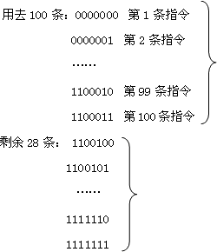
（2） 用可变长度的操作码编码时：
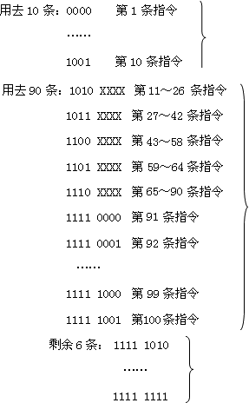
这里要求计算的是指令在编程使用时的平均长度，不是指指令系统中指令编码时的平均长度，与课本P.113第10题不同；
4.1.2 地址码（参见课本P.97）
1. 基本概念
（1） 地址码：指令中用于指定操作数“地址”的字段。可分为零地址指令、一地址指令、二地址指令、三地址指令。三个地址码以上的指令很少使用。
（2） 零地址指令，例如；
NOP； 不需要操作数
CBW； 隐含所需的操作数-累加器 AL和AX
·累加器：存放数据的寄存器，同时连接运算器的输入/输出端，以便进行累加。
（3） 一地址指令，例如：
NOT AX； 只需一个操作数
INC BX； 隐含所需的操作数-“1”
MUL BX； 隐含所需的操作数AX
（4） 二地址指令，例如：
ADD AX，BX； 需要两个操作数
ADD AX，5； 需要两个操作数，其中一个为立即数
·立即数：直接存放在指令中的操作数，是指令不可分的一部分；
（5） 三地址指令，例如：
IMUL AX，BX，7； AX←BX*7，原操作数都不破坏
2. 例4-2 参见课本P.98的例4-2。
【答疑编号10040102】
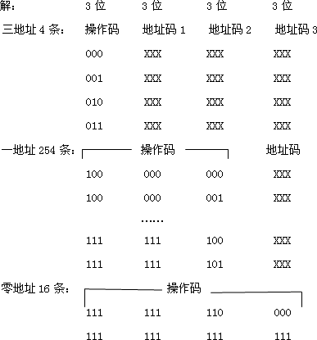
4.1.3 指令字长度
1. 指令字长度（指令长度）：就是指指令代码（操作码和地址码）的总长度（位数或字节数）。指令长度可以是固定的，也可以是可变的。
2. 指令长度和操作码长度是不同的概念。这两个“长度”都可以是固定的，也都可以是可变的。
3. 指令长度应与计算机的字长相匹配，即应为计算机字长（或字节长）的整数倍。
·简化取指令的操作，加快取指令的速度，减少取指令的时间；
4. 固定长度的指令：指令的结构及其译码电路都比较简单，使取指令和执行指令的速度都较快，但限制了指令的功能和指令的灵活性；
5. 可变长度的指令：指令的结构及其译码电路都比较复杂，使取指令和执行指令的速度都较慢，但可构成功能较强的指令，指令的设计也更加灵活；
为了提高可变长度的指令的读取速度，可采用“指令预取的方法”。
4.1.4 指令助记符
1. 助记符：用来表示指令中操作码和操作数的、容易记忆的文字符号。例如，
ADD A，R1 MOVE R1，#25 MOVE R2，25
2. 汇编语言：由计算机中所有的指令及其使用规则构成的编程语言。汇编语言是一种面向计算机硬件的语言，用汇编语言开发程序比较困难，程序的可移植性也差，但汇编语言程序的执行速度最快、占用内存最少、对硬件的控制最彻底。
3. 汇编语言（源）程序：用汇编语言编写的程序，需经“翻译”后才能执行；
4. 汇编程序：将汇编语言（源）程序“翻译”成机器指令代码的程序；
5. 伪指令：汇编语言中用于向汇编程序提供说明信息的“语句”，如变量及常量的定义，“过程”的开始和结束，“段”的开始和结束，对汇编程序的各种要求，等等。
5. 伪指令与指令的区别：伪指令不是指令。指令由汇编程序翻译成实际的机器代码，在可执行程序运行期间由CPU去执行；伪指令由汇编程序在汇编期间直接解释并“执行”，并不产生实际的机器代码；
6. 宏指令：是由用户定义的一种语句形式，其中可包含各种指令和伪指令。宏指令由汇编程序识别并展开，其中的伪指令由汇编程序解释并“执行”，其中的指令由汇编程序汇编后交由CPU执行；
7. 高级语言：是用“语句”而不是用“指令”编写程序的语言。一个语句的功能相当于许多条汇编语言指令。不同类型CPU的计算机可使用同一种高级语言。用高级语言编程序不必对计算机硬件有太多的了解，程序的开发也较容易。但与汇编语言相比，高级语言程序对硬件的控制能力较差、占用内存较多，运行速度也较慢。
4.2 操作数的存储及其寻址方式（参见课本P.100）
4.2.1 操作数的类型和存储方式
1. 操作数的类型
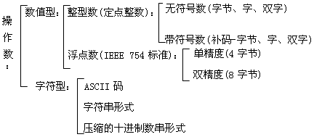
不同的数据类型可在操作码中用不同的代码表示，也可在地址码中用不同的代码表示。当指令具有多个地址码时，在操作码中表示数据类型可以避免重复。
2. 操作数的存储方式
通常存储器中的每个字节数据都占用一个地址。当一个数据长度超过一个字节时，就要占用存储器的多个连续地址，这些连续地址中的最小地址称为该数据的地址。所谓数据的“存储方式”问题，就是指应将数据中的每个字节放在存储器的哪个地址处，即数据中各字节的排列顺序问题。有两种可能的方式：大数端方式和小数端方式。
（1） 大数端方式
就是“低字节存入高地址”，“高字节存入低地址”。例如，对于数12345678H，78H为最低字节，12H为最高字节，存储时应如下图所示：
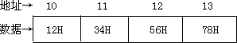
（2） 小数端方式
就是“低字节存入低地址”，“高字节存入高地址”。例如，对于数12345678H，78H为最低字节，12H为最高字节，存储时应如下图所示：
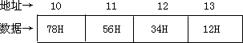
例4-3 对于十进制数据1000000，试画出大数端和小数端字节方式下的存储格式。
【答疑编号10040201】
解：1000000D = 000F4240H，大数端和小数端字节方式下的存储格式如下图所示，参见课本P.101的图4-3。
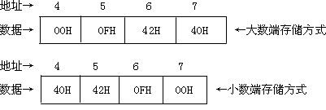
3. 数据的对齐方式
在按字节编址的存储器中存储一个多字节字时，原则上可以从任何地址开始连续存放这个字数据。例如，数据12345678H可按下述各种（小数端）方式存放：
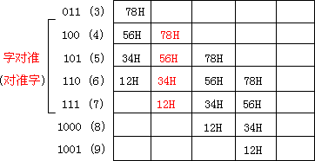
（1） 对准的字与非对准的字
若一个字由n个字节组成，则从n的倍数开始的地址存放的字称为对准的字，这种存放方式称为对齐方式；其余的存放方式称为非对齐方式，所存放的字称为非对准的字。
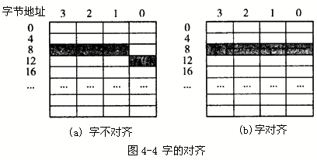
（2） 某些计算机要求数据必须按字对齐方式存储，另外一些计算机则允许数据按任意方式存储。对于后者，在使用字不对齐方式存储时，一个字的读/写都要分两次进行。
4. 堆栈
（1） 引言
在程序运行过程中发生对子程序的嵌套调用时，需要一种以先进后出方式工作的存储结构，用来存放返回地址。
（2） 堆栈的概念
堆栈是以后进先出-LIFO（先进后出-FILO）方式工作的存储结构，相当于一端开口的桶状容器。堆栈不仅可用来存放返回地址，还可用来存放其它数据（但必须遵循“先进后出”的原则）。
堆栈可由寄存器构成（称为硬件堆栈），也可由存储器构成（称为软件堆栈）。访问存储器堆栈时不必提供存储器地址，访问寄存器堆栈时也不必提供寄存器号。
·栈顶：是指刚压入的数据的存储位置，也是即将弹出的数据的存储位置。
·压入（PUSH）：将数据存入堆栈中栈顶的位置处；
·弹出（POP）：将数据从堆栈中栈顶的位置处取出，；
（3） 寄存器堆栈
如下图所示，参见课本P.102的图4-5。
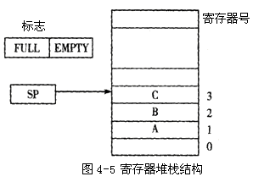
用一个地址寄存器（堆栈指针SP）保存最后进入的数据的寄存器号（栈顶位置）；
用一个标志（寄存器）存放FULL标志，“FULL=1”表示堆栈“满”；
用一个标志（寄存器）存放EMPTY标志，“EMPTY=1”表示堆栈“空”；
·初时：SP=0，EMPTY=1，FULL=0；
·压栈：先SP+1→SP，再将数据→栈顶（SP）处，并检查、置好EMPTY和FULL标志；
·出栈：先弹出栈顶（SP）处的数据，再SP-1→SP，并检查、置好EMPTY和FULL标志；
·栈满：SP=0，EMPTY=0，FULL=1；
（4） 存储器堆栈
整个存储器空间由软件分成程序区、数据区和堆栈区三部分。对于堆栈区：
·用程序计数器PC存放程序区中指令的地址；
·用地址寄存器AR存放数据区中的操作数的地址；
·用地址寄存器（堆栈指针SP）存放最后进入的数据的存储器地址（栈顶位置）：
存储器堆栈分为向低地址方向生长的堆栈和向高地址方向生长的堆栈两种。
·向低地址方向生长的堆栈：压栈时SP-1→SP（出栈时SP+1→SP）；
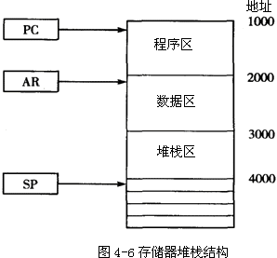
·向高地址方向生长的堆栈：压栈时SP+1→SP（出栈时SP-1→SP）；
（5） 向低地址方向生长的堆栈的管理方法：
如上图所示，参见课本P.103的图4-6。
·初时：SP=初始值（空闲堆栈区的最大地址值+1处，例如4000）；
·压栈：先SP-1→SP，再将数据→栈顶（SP）处；例如，第1个数据放入地址3999处
·出栈：先弹出栈顶（SP）处的数据，再SP+1→SP；
（6） 向低地址方向生长的堆栈的越界（溢出）检查：
·用一个寄存器存放堆栈区的最大地址（下限地址、栈底地址），例如4003；
·用另一个寄存器存放堆栈区的最小地址（上限地址、不是栈顶地址），例如3000；
·在压栈后，将SP与上限地址（最小地址）寄存器比较，以确定堆栈是否已“满”；
·在出栈后，将SP与下限地址（最大地址）寄存器比较，以确定堆栈是否已“空”；
4.2.2 数据的寻址方式
操作数可存放在存储器中、寄存器中、指令中。在指令的地址码字段需要直接或间接地给出存放操作数的存储器地址，或者直接或间接地给出存放操作数的寄存器号，也可以直接给出操作数本身。如何根据指令地址码字段给出的“地址”信息找到操作数，就是“数据的寻址方式”要解决的问题。
1. 隐含寻址
指令中不指出操作数的地址，而是由指令的操作码来判定操作数的存放位置。例如，
PUSH AX；隐含了一个操作数 MOVSB；隐含了全部操作数
2. 立即寻址
操作数直接在指令中给出，是指令不可分的一部分，称为立即数，一定是常数。例如，ADD #3；将累加器的内容加3再送回累加器
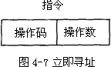
3. 寄存器寻址
操作数在寄存器中，该寄存器的编号直接在指令中给出。例如，ADD R1，R2，R3；R2的内容+R3的内容→R1中
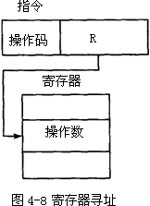
4. 直接寻址
操作数在存储单元中，该存储单元的地址直接在指令中给出，是指令不可分的一部分，一定是常数。例如，
JUMP 1000；将程序转向地址为1000的存储单元处，执行其中的指令
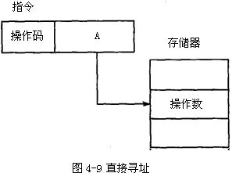
5. 寄存器间接寻址
操作数在存储单元中，该存储单元的地址在寄存器中，该寄存器的编号在指令中给出。例如，
ADD R1，（R2）；将以R2的内容为地址的存储单元中的数据加到R1中
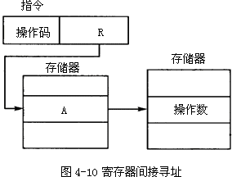
6. 存储器间接寻址
操作数在存储单元中，该存储单元的地址在另一个存储单元中，“另一个存储单元”的地址在指令中给出。例如，
ADD R1，（1000）；将以1000为地址的存储单元的内容为地址的存储单元中的数据加到R1中
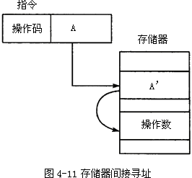
7. 相对寻址
操作数在存储单元中，该存储单元的地址是程序计数器的内容加上一个偏移量，（程序计数器PC）以及偏移量的值在指令中给出。例如，
ADD R1，100（PC）；将以“PC+100”为地址的存储单元的内容加到R1中
ADD R1，-200（PC）；将以“PC+（-200）”为地址的存储单元的内容加到R1中
这种寻址方式适用于程序的再定位。
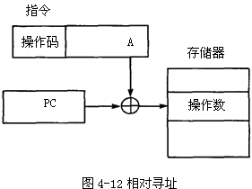
8. 变址寻址或基址寻址
操作数在存储单元中，该存储单元的地址是某个变址寄存器的内容加上一个地址值，或者是某个基址寄存器的内容加上一个地址值。该寄存器号以及地址值在指令中给出。例如，
ADD R1，100（R2）；将以“R2+100”为地址的存储单元的内容加到R1中
ADD R1，-200（R2）；将以“R2+（-200）”为地址的存储单元的内容加到R1中
·对于变址寻址，地址值是基本地址，变址寄存器中存放的是“偏移量”，适合于对数组中连续元素的访问；
·对于基址寻址，基址寄存器中存放的是基本地址，地址值是“偏移量”，适合于在存储器分段时对段内若干数据的访问；
9. 复合寻址
就是间接寻址与相对寻址的结合；或者是间接寻址与变址寻址的结合；可分为先间接和后间接两种。
4.3 指令系统
4.3.1 指令类型
一、指令分类
1. 传送类
（1） 数据传送指令：LOAD，STORE，MOVE等；
（2） 输入输出指令：Pentium机使用IN，OUT；
（3） 堆栈操作指令：Pentium机使用PUSH，POP；
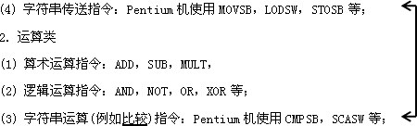
3. 转移类-程序流控制指令：Bxx（条件转），JUMP（无条件转），JSR（转子程序）；
4. 系统指令
二、转移类指令
其功能是将PC更新为转移目标指令所在的地址值。
1. 条件转移指令
根据状态寄存器SR（或标志寄存器Flag）某一位的值来决定是否转移。
N（或S）：符号标志； Z：零标志； V（或O）：溢出标志；
C：进位标志； P：奇（偶）标志；
比较与转移指令Bxx的解释：
BEQ：相等时转移； BNE：不相等时转移；
BGT：大于时转移； BTE：大于或等于时转移；
BLT：小于时转移； BLE：小于或等于时转移；
2. 无条件转移指令
无条件地直接修改PC的值，将程序转到指定位置处。
3. 转子指令与从子程序中返回指令
除了具有无条件转移指令的功能外，还要保存子程序的返回地址（即转子时的PC值），以便于从子程序中返回主程序。其操作步骤是：
（1） 保存下一条指令的地址（PC的值）到临时存储位置；
（2） 将子程序的起始地址装入PC；
（3） 转入子程序中执行子程序；
（4） 通过子程序的最后一条指令（返回指令），将临时存储位置的指令地址取到PC；
（5） 返回主程序中继续执行“转子指令”下面的指令序列；
4. 转中断服务程序指令与从中断服务程序中返回指令
与转子指令及从子程序中返回指令类似，主要用于调用操作系统提供的子程序。调用时将计算机的运行状态从用户态变为系统态，返回时又从系统态变为用户态。
4.3.2 CISC和RISC
1. CISC
复杂指令系统（指令集）计算机。
早期的计算机指令系统比较简单。后来，为了增强计算机的功能并保持兼容性，扩充了许多功能复杂的新指令（1条可代替多条）。因为在当时看来，功能复杂的指令：
（1） 能更好地支持编译程序生成指令代码，能更好地支持高级语言；
（2） 使程序的执行速度更快；
（3） 能使可执行程序更加节省内存空间；
另外，微程序设计方法的实现也给复杂指令的设计提供了技术上的支持；
结果导致了指令系统越来越复杂，表现为指令的寻址方式过多且复杂、指令格式复杂，指令长度也“复杂”。这样的计算机被称为复杂指令系统计算机。
2. 复杂指令系统计算机带来的问题：
（1） 指令操作复杂和控制部件的庞大，使指令的执行速度降低；
（2） 庞大的控制部件占据了CPU中相当可观的芯片面积，不得不减少CPU中运算部件的面积，不利于计算功能的扩展；
（3） 使编译程序越来越大，编译速度越来越慢，也很难生成高效的程序代码；
（4） 许多指令的使用概率极低，常用的指令仅占指令系统的10℅～20℅；
于是，提出了精简指令系统计算机的概念。
2. RISC
精简指令系统（指令集）计算机。
通过重新设计的简化指令系统，使译码器和控制电路简单，使运算速度提高。
RISC的主要特征是：
（1） 采用精心选择的、简化的指令系统：使指令数少（百条之内），寻址方式少（2～3种），指令格式少（2～3种），指令长度一致（一般为32位）；
（2） 指令都以流水方式工作；
（3） 只设极少指令（LOAD、STORE）用于访存，其余指令都以寄存器-寄存器方式工作，
（4） 设置尽量多的通用寄存器，少设置或不设置专用寄存器；
（5） 使用组合逻辑电路实现控制器，不用或少用微程序技术；
（6） 采用软件手段和优化编译技术，力求能高效地支持高级语言，生成高效的程序代码，提高编译速度和程序的执行速度；
缺点是：指令功能简单使得程序的代码较长，占用内存较多，但现已不是主要问题；
目前，RISC和CISC两种计算机正处于并存状态。
4.3.3 指令系统实例
1. MIPS系列计算机是一种典型的RISC。其指令系统的特点是：
（1） 指令都是32位长；
（2） 指令都是对齐存储（指令的字节地址都是4的倍数），
（3） 指令只有6种类型；算术指令，逻辑指令，数据传递，条件转移，条件置位，无条件转移，参见课本P.111的表4-1；
（4） 指令只有3种格式；立即数型，寄存器型，转移型，如下图所示，参见课本P.110的图4-14；
（5） 寻址方式只有三种：基址加16位位移量的访存寻址，立即寻址，寄存器寻址；
·相对转移：转移的目标指令的地址是由PC寄存器的值加上一个偏移量形成的；
·绝对转移：转移的目标指令的地址直接由指令提供，与PC寄存器的内容无关；
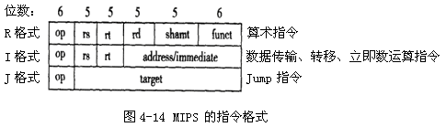
2. MIPS处理器的主要特征
（1） 指令格式简单，只有三种；
（2） 采用流水执行方式以提高速度；
（3） 采用优化编译器重新安排指令序列，以防止流水线中出现的相互冲突；
（4） 使用32个通用寄存器$0～$31，其中$0是“零寄存器”；
（5） 采用“比较与转移”指令，使比较与转移两个操作由一条指令实现，并且不需设置“条件码”；
3. MIPS的最基本的指令集
表4-1 MIPS指令
指令类型 | 指令举例 | 操作 | 说明
算  术  指  令 | add $1，$2，$3 | $1=$2+$3 | 寄存器加法
算  术  指  令 | sub $1，$2，$3 | $1=$2-$3 | 寄存器减法
算  术  指  令 | addi $1，$2，100 | $1=$2+100 | 立即数加法
算  术  指  令 | addu $1，$2，$3 | $1=$2+$3 | 无符号数加法
算  术  指  令 | subu $1，$2，$3 | $1=$2-$3 | 无符号数减法
算  术  指  令 | addiu $1，$2，100 | $1=$2+100 | 无符号立即数加法
算  术  指  令 | mfco $1.$ epc | $1=$ epc | 读取异常PC
算  术  指  令 | mult $2，$3 | Hi，Lo=$2 $3 | 乘法
算  术  指  令 | multu $2，$3 | Hi，Lo=$2 $3 | 无符号数乘法
算  术  指  令 | div $2.$3 | L0=$2/$3，Hi=$2 mod $ 3 | 除法
算  术  指  令 | divu $2，$3 | L0=$2/$3，Hi=$2 mod $ 3 | 无符号数除法
算  术  指  令 | mfhi $1 | $1=Hi | 从Hi中取数据
算  术  指  令 | mflo $1 | $1=1o | 从lo中取数据
逻  辑  指  令 | and $1，$2，$3 | $1=$2 &$3 | 与操作
逻  辑  指  令 | or $1，$2，$3 | $1=$2∣$3 | 或操作
逻  辑  指  令 | andi $1，$2,100 | $1=$2&100 | 立即数与操作
逻  辑  指  令 | ori $1，$2,100 | $1=$2∣100 | 立即数或操作
逻  辑  指  令 | sll $1，$2,10 | $1=$2< <10 | 逻辑左移
逻  辑  指  令 | srl $1，$2,10 | $1=$2> >10 | 逻辑右移
数据传  递指令 | 1w $1,100（$2） | $1=M[$2+100] | 装入字
数据传  递指令 | sw $1,100（$2） | M[$2+100]=$1 | 存储字
数据传  递指令 | lui $1,100 | S 1：100×216 | 装入立即数到高位
条件转  移指令 | beq $1，$2,100 | if（$1==$2）go to PC+4+100 | 相等时转移
条件转  移指令 | bne $1，$2,100 | if（$l!=$2）go to PC+4+100 | 不相等时转移
条件转  移指令 | slt $1。$2，$3 | if（$2<$3） $1=1；else $1=0 | 小于时置位
条件转  移指令 | siti $1，$2，：t00 | if（$2<100）$1=1；else $1=0 | 小于立即数时置位
条件转  移指令 | sltu $1，$2，$3 | if（$2<$3）$1=1；else $1=0 | 小于无符号数时置位
条件转  移指令 | sltiu $1，$2,100 | if（$2<100）$1=1；else $1=0 | 无}午号数小于立即数时置位
无条件  转移指令 | j 10000 | go t0 10000 | 转移到10000
无条件  转移指令 | jr $31 | go to $ 31 | 转移到$31
无条件  转移指令 | jal l0000 | $31=PC+4；go to 10000 | 转移并链接
习 题 4的参考答案（参见课本P.112）
1. 解释下列术语
助记符（P99.7～9） 伪指令（P99.-15～-11） 寻址方式（P99.-14～-12）
大数端（P100.-2） 小数端（P100.-3～-2） 累加器（P97.12～-14） 堆栈（P102.8～10）
RISC（P109.6～7） CISC（P109.6） 相对转移（P110.-2～-1） 绝对转移（P111.3～4）
条件转移（P108.1） 无条件转移（P108.24）
2. 什么是指令格式？计算机指令为什么要有一定的格式？（P95.5～7）
3. 计算机指令中一般包含哪些字段？（P94.-7起）
4. 汇编语言程序中的每条指令是否都被转换成机器语言的指令代码？（P99.-13～-11）
5. 什么是程序计数器PC？为什么要设置PC？（P94.-2～P95.1）
6. 有些指令的操作码为什么要采用可变长度？（P95.-11～-10）
7. 三地址指令，二地址指令和一地址指令各有什么特点？对于一个加法运算z←x+y，其中，x，y和z都是变量，存储在内存中。地址分别为A，B，C，试分别用尽量少的三地址指令、二地址指令和一地址指令表示这个操作。
【答疑编号10040601】
解：三地址指令，二地址指令和一地址指令的特点请参见课本P97。
可用下述1条三地址指令表示加法z←x+y；
ADD C，B，A
可用下述3条二地址指令表示加法z←x+y；
LOAD R1，A
ADD R1，B
STORE C，R1
可用下述3条一地址指令表示加法z←x+y；
LOAD A
ADD B
STORE C
8. 一个计算机系统采用16位单字长指令，地址码为4位。
（1） 如果定义了10种三地址指令，那么还可以有多少条二地址指令，假定没有单地址指令和零地址指令。
（2） 如果只需要增加60条二地址指令，那么还可以有多少条单地址指令，假定没有零地址指令。
【答疑编号10040602】
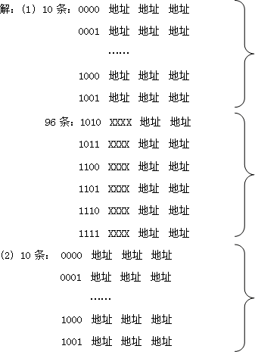
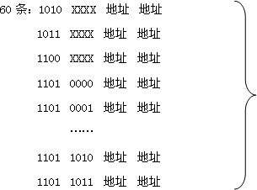
576条：1101 1100 XXXX 地址
1101 1101 XXXX 地址
1101 1110 XXXX 地址
1101 1111 XXXX 地址
1110 XXXX XXXX 地址
1111 XXXX XXXX 地址
9. 一个计算机系统采用32位单字长指令，地址码为12位。如果定义了250种二地址指令，那么还可以有多少条单地址指令？
【答疑编号10040603】
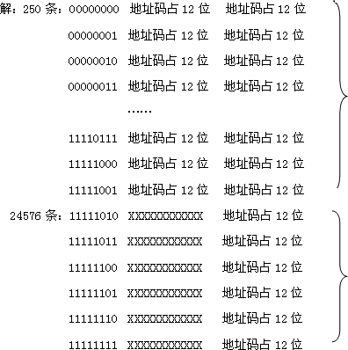
10. 设计算机A有60条指令，指令操作码为6位固定长度编码，从000000到111011。其后继产品B需要增加32条指令，并与A保持兼容。
（1） 试采用操作码扩展技术为计算机B设计指令操作码。
（2） 计算操作码平均长度。
【答疑编号10040604】
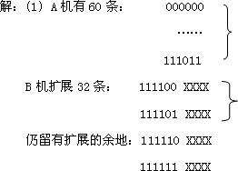
若将“XXXX”改为“XXX”，也可达到目的，但今后再也不能扩展了。对于此类问题，一般应一直留有扩展的余地。
（2） （指令系统）编码时的平均长度=（6×60+10×32）÷（60+32）=7.4（位）。
这里要求计算的是指令在编码时的平均长度，不是指编程使用时的平均长度，与课本P.95例4-1不同；
11. 基址寻址方式和变址寻址方式有什么优点？（P106.第一段，第二段）
12. 假设寄存器R中的数值为1000，地址为1000的存储器中存储的数据为2000，地址为2000的存储器中存储的数据为3000，PC的值为4000，问在以下寻址方式下访问到的指令操作数的值是什么？
【答疑编号10040605】
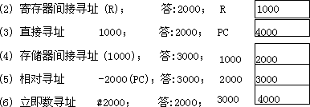
13. 在一个单地址指令的计算机系统中有一个累加器，给定以下储存器数值：
地址为20的单元中存放的内容为30，
地址为30的单元中存放的内容为40，
地址为40的单元中存放的内容为50，
地址为50的单元中存放的内容为60，
求以下指令分别将什么数值装入到累加器中？
【答疑编号10040606】
（1） load #20； 答:20，立即数寻址；
（2） load 20； 答:30，直接寻址；
（3） load （20）； 答:40，存储器间接寻址；
（4） load #30； 答:30，立即数寻址；
（5） load 30； 答:40，直接寻址；
（6） load （30）； 答:50，存储器间接寻址；
14. 在大数端存储方式下，向存储器中地址为1000的地方写入一个32位的字1267AB92₁₆，然后分别从存储器中地址分别为1000、1001、1002、1003的单元读取四个字节。问这四个字节的内容分别是什么？
【答疑编号10040607】
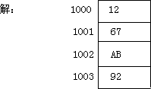
15. 对于下列C语言表示的数据结构，画出大数端和小数端字节顺序时的存储格式，即画出各数据字节的存储位置，对结果做出的评价，指出两种存储方式的特点（变量的值在注释中给出）。
（1） struct {
Double i； //0x1112131415161718
} s1；
（2） struct {
int j； //0x11121314
int j； //0x15161718
} s2；
（3） struct {
short j； //0x1112
short j； //0x1314
short k； //0x1516
short 1； //0x1718
} s3；
【答疑编号10040608】
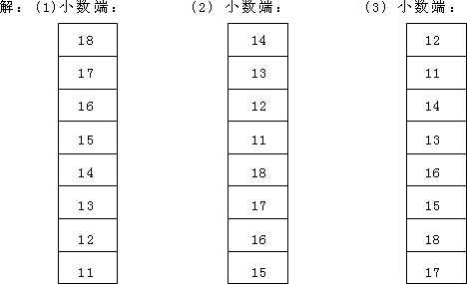
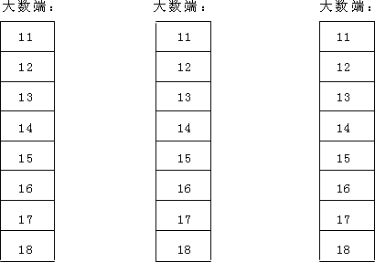
采用小数端方式时：长数据的运算方便，但整数及字符串的比较、排序、显示都不够方便；
采用大数端方式时：长数据的运算不方便，但整数及字符串的比较、排序、显示都比较方便；
16. 什么是数据的对齐方式？为什么要有对齐方式？（参见课本P.101～102）
17. 许多高级程序设计语言，如C语言，允许程序块或子程序定义局部变量，这些局部变量只是当该程序块运行时存在，试描述怎样利用存储器堆栈存放这种局部变量。即在进入程序块或子程序时，怎样为局部变量分配存储空间，怎样在程序块或子程序返回时释放这些存储空间？
【答疑编号10040609】
答：在进入程序块或子程序时，将寄存器中的“原内容”放入堆栈中，再将“局部变量”分别放入各寄存器中；在从程序块或子程序中返回主程序时，将保存在堆栈中的“原内容”放回原寄存器即可。由于堆栈有后进先出的特点，很适于承担这样的工作。
18. 与堆栈类似的一种存储器结构是队列，它将堆栈的后进先出（LIFO）的访问方式改为先进先出（FIFO）方式，试描述用随机访问的储存器空间以软件方式实现队列的方法，指出写入队列的指令以及从队列中读取数据的指令的功能。
【答疑编号10040610】
答：定义两个指针：头指针和尾指针，分别指向队列的头部和尾部。在头部数据离开队列时调整头指针使队列长度减1；在新数据进入队列尾部时调整尾指针使队列长度加1。
19. 什么是子程序？指出子程序调用和返回的过程。（P108.-14～-11）
20. 转子程序指令与一般转移指令有什么区别？（P108.-11～-6）
21. 在程序状态寄存器中，特征位T、N、Z、V、C分别表示什么？（P108.5起）
22. RISC有哪些主要特征。（P109.-9起）

